INFORME DE LA COMISION DE HACIENDA RECAÍDO EN EL PROYECTO DE LEY QUE IMPULSA MEDIDAS PARA LA SEGURIDAD ECONÓMICA, INCLUYENDO UN APORTE EXTRAORDINARIO PARA DUPLICAR EL APORTE FAMILIAR PERMANENTE EN 2023; UN INCREMENTO PERMANENTE EN LA ASIGNACIÓN FAMILIAR Y MATERNAL Y EN EL SUBSIDIO ÚNICO FAMILIAR, Y SU AUTOMATIZACIÓN PARA LAS PERSONAS QUE INDICA, Y LA CREACIÓN DEL BOLSILLO FAMILIAR
__________________________________________________________________________

Boletín N° 15.665-13

HONORABLE CÁMARA:

La Comisión de Hacienda pasa a informar, en cumplimiento del inciso segundo del artículo 17 de la ley N° 18.918, Orgánica Constitucional del Congreso Nacional, y conforme a lo dispuesto en el inciso segundo del artículo 226 del Reglamento de la Corporación, el proyecto de ley mencionado en el epígrafe, originado en Mensaje de S.E. el Presidente de la República don Gabriel Boric Font, ingresado a tramitación el 16 de enero del año en curso, e informado en segundo trámite constitucional y primero reglamentario por la Comisión de Trabajo y Seguridad Social. La referida iniciativa, se encuentra con urgencia calificada de Discusión Inmediata.

Asistieron a presentar la iniciativa en representación del Ejecutivo, el Ministro de Hacienda, señor Mario Marcel Cullell, acompañado de la Subsecretaria señora Heidi Berner Herrera; la Ministra del Trabajo y Previsión Social, señora Jeannette Jara Román y el Ministro de Desarrollo Social y Familia, señor Giorgio Jackson Drago. Igualmente participaron el Director Nacional del Instituto de Previsión Social, señor Patricio Coronado Rojo y el Vicepresidente del Banco Estado, señor Daniel Hojman Trujillo.

I.-CONSTANCIAS REGLAMENTARIAS

1.-Artículos conocidos por esta Comisión de Hacienda.
La Comisión Técnica señaló en tal condición a los artículos 1, 2, 3, 6, 7, 8, 9, 10, 16 permanentes, y el artículo primero transitorio, por contener sus disposiciones incidencia en materia financiera y presupuestaria del Estado.

2.- Normas de quórum especial:
Los artículos 6, 7, 8, 9, 10, 11 y 13 deben ser aprobados con quórum calificado, por cuanto regulan el ejercicio del derecho a la seguridad social, de conformidad a lo dispuesto en el numeral 18 del artículo 19, en relación con el inciso tercero del artículo 66, ambos de la Carta Fundamental.

3.- Artículos modificados:
No hay

4.- Artículos aprobados en los mismos términos propuestos por la Comisión Técnica de Trabajo y Seguridad Social:
Todos los artículos de competencia de esta Comisión fueron aprobados en los mismos términos propuestos.

5- Indicaciones declaradas inadmisibles o rechazadas:
No hubo

6.- Diputado Informante: Se designó a la señora Sofía Cid Versa

II.-SÍNTESIS DE LAS IDEAS MATRICES O FUNDAMENTALES

Ir en ayuda de las familias más vulnerables que requieren de un pronto y decidido apoyo para enfrentar las consecuencias adversas del escenario económico que atraviesa el país, mediante el aumento del Aporte Familiar Permanente, por única vez, a más de 3 millones de personas, como asimismo, incrementar en un 20% el Subsidio Único Familiar y la Asignación Familiar y establecer un procedimiento de concesión automática del Subsidio único Familiar en beneficio de niños, niñas y adolescentes que pertenezcan al 40% más vulnerable de la población, y crear el aporte Bolsillo Familiar Electrónico, correspondiente a una transferencia estatal de $13.500 pesos, a fin de compensar el alza de los precios de los alimentos originada a raíz de la fuerte presión inflacionaria.

III.-CONTENIDO DEL PROYECTO DE LEY
El proyecto de ley consta de 15 artículos permanentes, divididos en cuatro títulos, y tres artículos transitorios que regulan su entrada en vigencia.

Título I: Aumento extraordinario del Aporte Familiar Permanente para el año 2023.

Los artículos 1 a 5 establecen un aporte extraordinario para quienes reciban el Aporte Familiar Permanente correspondiente a marzo del 2023. El bono será de cargo fiscal y se pagará a partir de marzo de 2023, en una sola cuota, por el Instituto de Previsión. Además, se establecen ciertas reglas sobre reclamos, fiscalización y otras materias, replicando varias de las disposiciones aplicables al Aporte de la ley N° 20.743.

Título II: Incremento de la Asignación Familiar y Maternal y del Subsidio único Familiar, y automatización de este último para las personas que indica.

Los artículos 6 y 7 modifican las leyes Nº 18.987 y 18.020, para adecuar los valores de Incremento de la Asignación Familiar y Maternal y el Subsidio Único Familiar.
Por su parte, el artículo 7 incorpora un nuevo artículo 4 bis en la ley N° 18.020, el cual regula el procedimiento de concesión automática del Subsidio Único Familiar en favor de niños, niñas y adolescentes que pertenecen al 40% más vulnerable de la población.

Título III: Del Bolsillo Familiar Electrónico.

Los artículos 8 a 14 establecen un aporte mensual de cargo fiscal, de $13.500 destinado a la compra en comercios del rubro alimenticio, en beneficio de las personas causantes de la asignación familiar y maternal del Sistema Único de Prestaciones Familiares, del decreto con fuerza de ley Nº 150, de 1981, del Ministerio del Trabajo y Previsión Social; de los y las causantes del subsidio familiar de la ley N° 18.020; y de los causantes de las familias del subsistema "Seguridades y Oportunidades", creado por la ley N° 20.595. Corresponderá al Instituto de Previsión Social (IPS) el pago de este aporte mensual a través de medios electrónicos, generando un producto bancario denominado “Bolsillo Familiar Electrónico”.
Para tales efectos, el IPS podrá celebrar convenios con una o más entidades públicas o privadas. El aporte cubrirá hasta un porcentaje del valor de cada compra, el que será definido por decreto exento del Ministerio de Hacienda
El saldo remanente a final de mes no se extinguirá sino se acumulará para los siguientes meses.
El artículo 12 entrega a un reglamento las materias necesarias para la aplicación de este beneficio en aquello no expresamente regulado y hace aplicación supletoria de otras normas en materia de seguridad social.
Los artículos 13 y 14 establecen reglas para reclamos y percepción indebida del aporte. Además, se especifica que corresponderá a la Superintendencia de Seguridad Social la supervigilancia y fiscalización del otorgamiento y pago del aporte regulado en esta ley.
El artículo 15 estipula que deberá enviarse un informe a las Comisiones de Hacienda de la Honorable Cámara de Diputadas y Diputados y del Honorable Senado dando cuenta detallada del funcionamiento del Bolsillo Familiar Electrónico.

Título IV: Disposiciones Generales.

El artículo 16 dispone que el mayor gasto fiscal que represente la aplicación de esta ley se financiará con cargo a los recursos del Tesoro Público, y que en los años siguientes se estará a lo que considere la Ley de Presupuestos del Sector Público respectiva.

Disposiciones Transitorias

El artículo primero transitorio regula la entrada en vigencia del artículo 4 bis que se introduce en la ley N° 18.020, y establece un plazo de 5 meses desde la publicación de la ley para dictar el reglamento que regule los elementos necesarios para su adecuada implementación.
El artículo segundo transitorio establece un plazo para dictar el reglamento establecido en el artículo 12 y el decreto exento a que refiere el artículo 11, de 30 días corridos desde la publicación de ésta en el Diario Oficial.

El artículo tercero transitorio establece el plazo para que la Superintendencia de Seguridad Social y el Ministerio de Desarrollo Social y Familia proporcionen al Instituto de Previsión Social las nóminas de causantes que otorguen derecho al aporte que establece el Título III, y regula quienes conformarán dichas nóminas.

IV.- INCIDENCIA EN MATERIA FINANCIERA O PRESUPUESTARIA DEL ESTADO

Primer informe financiero
El informe financiero N° 15 elaborado por la Dirección de Presupuestos del Ministerio de Hacienda, de 11 de enero de 2023, ingresado con el Mensaje, señala lo siguiente:

1.-El proyecto de ley impulsa medidas para la seguridad económica:
En primer lugar, se concede un aporte extraordinario, por una sola vez, a quienes reciban el Aporte Familiar Permanente (Ex Bono Marzo) correspondiente a marzo del 2023. El bono será de $59.457 para cada uno de los beneficiarios/as.
En segundo lugar, se aumenta, a contar del 1° de mayo de 2023, la asignación familiar y maternal del Sistema Único de Prestaciones Familiares, la que se actualiza a los siguientes valores:

a) A $20.328 por carga, para aquellos beneficiarios cuyo ingreso mensual no exceda de $429.899.

b) A $12.475 por carga, para aquellos beneficiarios cuyo ingreso mensual supere los $429.899 y no exceda de $627.913.

c) A $3.942 por carga, para aquellos beneficiarios cuyo ingreso mensual supere los $627.913 y no exceda de $979.330.

2.-Asimismo, se establece que el subsidio familiar (SUF) será de $20.328 a contar del 1 de mayo de 2023.

Beneficiarios:
Se establece que este subsidio se otorgará y pagará de manera automática a partir del 1° de octubre de 2023, respecto de niños, niñas o adolescentes menores de 18 años que pertenezcan a hogares en el 40% socioeconómicamente más vulnerable de la población, según el instrumento del artículo 5° de la ley N° 20.379, o el instrumento que lo reemplace.

3.-El proyecto de ley crea, a contar del 1° de mayo 2023 y hasta el 31 de diciembre de 2023, un aporte mensual destinado a la compra en comercios que expendan alimentos.

Beneficiarios:
-Personas causantes de la asignación familiar y maternal del Sistema Único de Prestaciones Familiares
-Causantes del subsidio familiar, y causantes de las familias que fueran usuarias del subsistema "Seguridades y Oportunidades".
Cada causante tendrá derecho a un aporte de $13.500 mensuales y su pago se efectuará mensualmente por el Instituto de Previsión Social a través de medios electrónicos, generando un "Bolsillo Familiar Electrónico". El aporte cubrirá hasta un porcentaje del valor de cada compra que el beneficiario o la beneficiaría pague con el medio electrónico respectivo, con un tope correspondiente al saldo disponible en su Bolsillo Familiar Electrónico. Un decreto exento dictado por el Ministerio de Hacienda establecerá este porcentaje máximo.

En los últimos tres días hábiles de cada mes, el beneficiario o beneficiaría podrá utilizar hasta el total de su saldo disponible para compra, sin límite en el porcentaje del valor de la compra. Además, el saldo remanente no se extinguirá al finalizar cada mes.

EFECTO DEL PROYECTO DE LEY SOBRE EL PRESUPUESTO FISCAL

Para calcular el costo del aporte extraordinario para quienes reciban el Aporte Familiar Permanente 2023, se utilizaron datos de la Superintendencia de Seguridad Social (SUSESO) respecto de la primera nómina de beneficiarios del Aporte Familiar Permanente de este año, que incluye a las familias del Subsistema "Seguridades y Oportunidades" y a los beneficiarios y causantes del Subsidio Familiar, y los datos de la Asignación Familiar a noviembre de 2022. Con ello, se llegará a más de 3,1 millones de causantes, y se estima un costo fiscal de $184.361 millones.

Respecto del costo del aumento de las asignaciones familiar y maternal, además del subsidio familiar, se utilizaron los datos promedios de la Superintendencia de Seguridad Social para 2022,y la distribución por tramo promedio acumulada hasta noviembre de ese año. En el caso de los niños, niñas y adolescentes cuyo pago se automatiza en el subsidio familiar, se utilizaron los datos del Ministerio de Desarrollo Social y Familia, los que estiman que 941.839 niños, niñas y adolescentes pertenecen al 40% del Registro Social de Hogares y no reciben asignación familiar ni subsidio familiar. Así, se estima que el costo para 2023 de esta medida alcanzaría $128.714 millones.

Por último, para el bolsillo electrónico se utilizaron los beneficiarios promedio del beneficio Aporte Canasta Básica de Alimentos, y datos actualizados del Ministerio de Desarrollo Social y Familia respecto de los beneficiarios del subsistema "Seguridades y Oportunidades" a enero de 2023. Con ello, el costo total para 2023 sería de $346.781 millones.

El costo total del proyecto de ley se resume en la tabla a continuación:
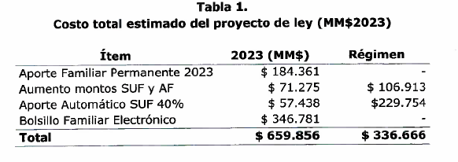

Así el presente proyecto de ley irrogará un mayor gasto fiscal de $659.856 millones para el año 2023, y $336.666 en régimen.

Fuente del gasto
El mayor gasto fiscal que represente la aplicación de esta ley en su primer año se financiará con cargo a los recursos del Tesoro Público. En los años siguientes se estará a lo que considere la Ley de Presupuestos del Sector Público respectiva.

Fuentes de información
• Mensaje 276-370. que impulsa medidas para la seguridad económica, incluyendo un Aporte Extraordinario para duplicar el Aporte Familiar Permanente en 2023, un incremento permanente en el Subsidio Único Familiar y la Asignación Familiar y Maternal, y crea el Bolsillo Familiar Electrónico.

• Superintendencia de Seguridad Social (enero 2023). N° Promedio de Asignaciones Familiares por Tramos al mes a noviembre 2022. Santiago, Chile.

• Superintendencia de Seguridad Social (2023). Primera Nómina Aporte Familiar Permanente 2023.
• Superintendencia de Seguridad Social (2022). Aporte Familiar Permanente. Santiago, Chile

• Superintendencia de Seguridad Social (enero 2023). Subsidios familiares emitidos, beneficiarias(os), monto y causantes por tipo a diciembre 2022. Obtenido de [https://www.suseso.cl/608/w3-propertyvalue-59612.html]

• Superintendencia de Seguridad Social (enero 2023). Número de asignaciones familiares pagadas según instituciones y mes a diciembre 2022. Obtenido de [https://www.suseso.cl/608/w3-propertyvalue-59611.html]

• Instituto de Previsión Social (diciembre 2022). Canasta Básica Familiar 2022. Santiago, Chile.

• Ministerio de Desarrollo Social y Familia (enero 2023). Composición del RSH según recepción de AF y SUF por tramo socioeconómico y edad. Santiago, Chile.”.

Segundo informe financiero
Luego, con motivo de la presentación de indicaciones por el Ejecutivo, se presentó el informe financiero complementario N° 39, elaborado por la Dirección de Presupuestos del Ministerio de Hacienda, de 6 de marzo de 2023, con el siguiente contenido:
Las indicaciones, aumentan, en su artículo 3, el monto del Aporte Extraordinario que duplica el Aporte Familiar Permanente, de $59.457 a $60.000. Además, perfeccionan la redacción de los artículos 8 y 10, sobre el Bolsillo Familiar Electrónico, para aclarar el sentido. También se modifica el artículo 11, para incorporar la opción de que el beneficiario pueda elegir si utilizar el Bolsillo Familiar Electrónico.
Por último, se agrega un artículo 15, nuevo, que incorporar que, durante el mes de noviembre de 2023, el Ministerio de Hacienda deberá enviar un informe a las Comisiones de Hacienda de la Honorable Cámara de Diputadas y Diputados y del Honorable Senado, dando cuenta detallada del funcionamiento del Bolsillo Familiar Electrónico.

EFECTO DEL PROYECTO DE LEY SOBRE EL PRESUPUESTO FISCAL

Las presentes indicaciones irrogan mayores gastos que el especificado en el Informe Financiero N°15 de 2023, en primer lugar, al aumentar el monto del Aporte Extraordinario que duplica el Aporte Familiar Permanente, de $59.457 a $60.000, y al reconocer el gasto administrativo que significa generar pagos adicionales, considerando que la primera y segunda nómina del Aporte Familiar Permanente ya comenzaron a pagarse. Con ello, estas indicaciones irrogan un gasto adicional de M$2.614.

Fuente del gasto
El mayor gasto fiscal que represente la aplicación de esta ley en su primer año se financiará con cargo a los recursos del Tesoro Público.

V.-ACUERDOS ADOPTADOS EN ESTE TRÁMITE

El Ministro de Hacienda, señor Mario Marcel se refirió en primer lugar al contexto macroeconómico, señalando que el mercado laboral ha recuperado el empleo formal. En el margen comienza a observarse un leve contraste entre avisos laborales y expectativas de empleo de la encuesta empresariales.

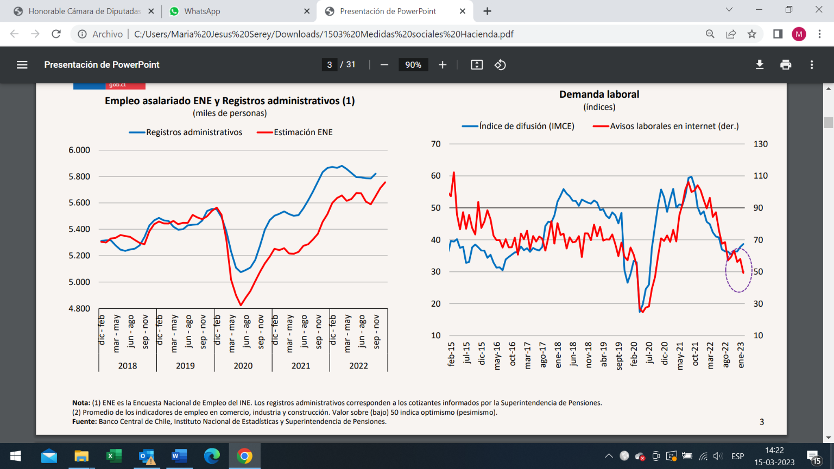

La actividad económica ya habría alcanzado su punto más bajo. El mercado ha ido ajustando al alza las proyecciones de crecimiento para este año. Durante segundo trimestre la tasa de inflación se ubicará bajo los dos dígitos, terminando el año en torno a 5% y la economía en una senda de recuperación.
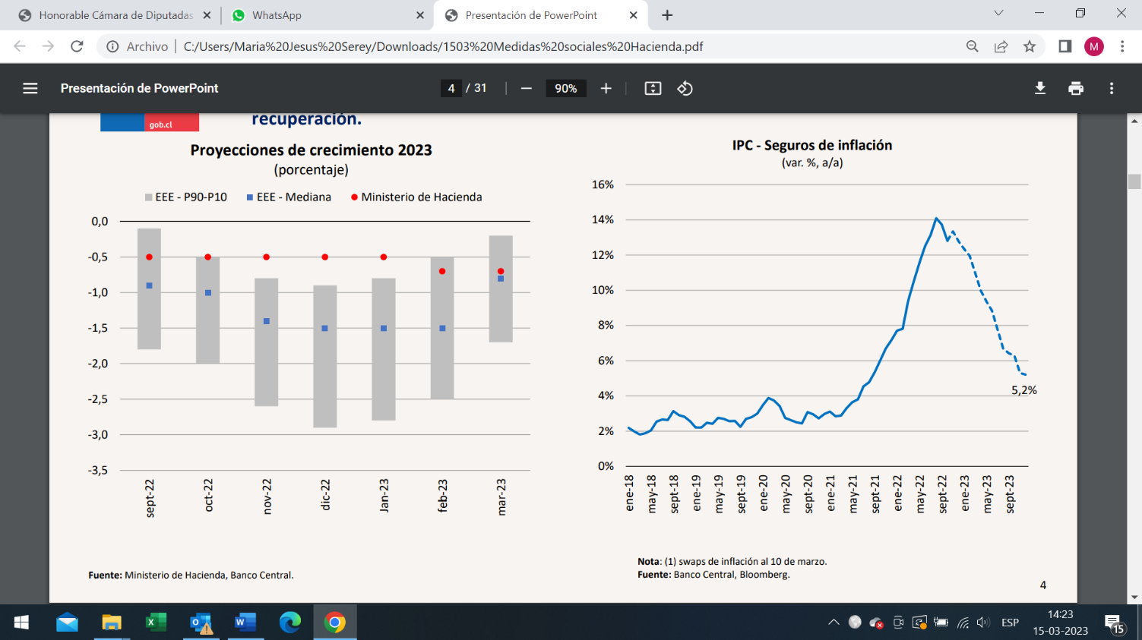

La inflación ha afectado con fuerza a todos los hogares. Pero especialmente a aquellos de ingresos más bajos por el mayor peso que los alimentos y combustibles tienen en su canasta de consumo.
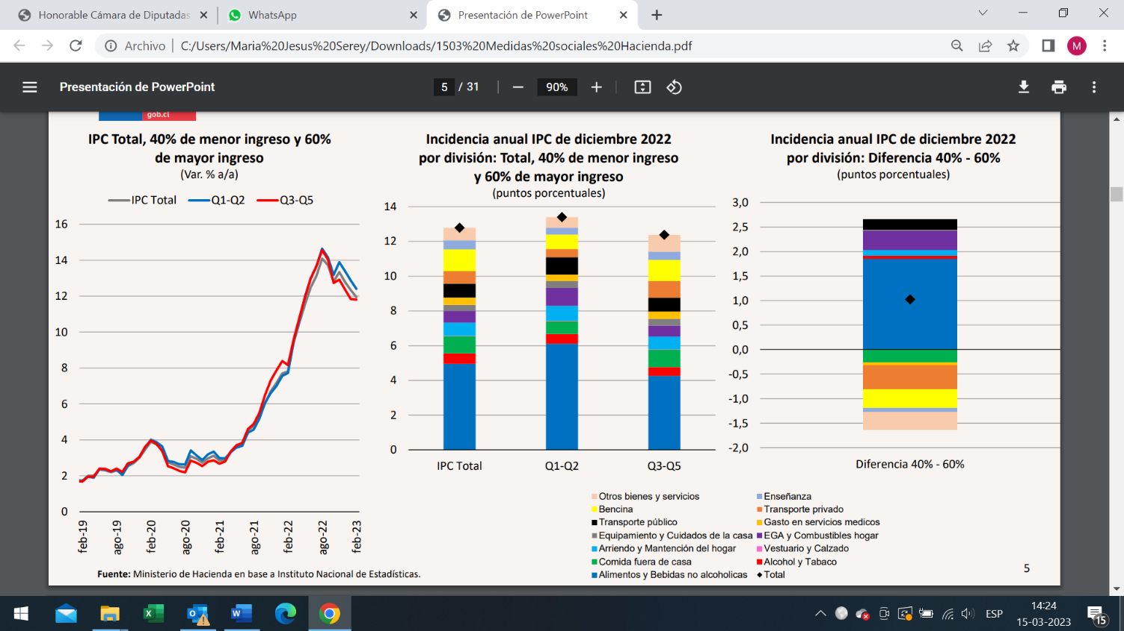

La inflexión en los precios internacionales de alimentos, así como de la apreciación del tipo de cambio, deberían comenzar a reflejarse durante los próximos meses en los precios locales.
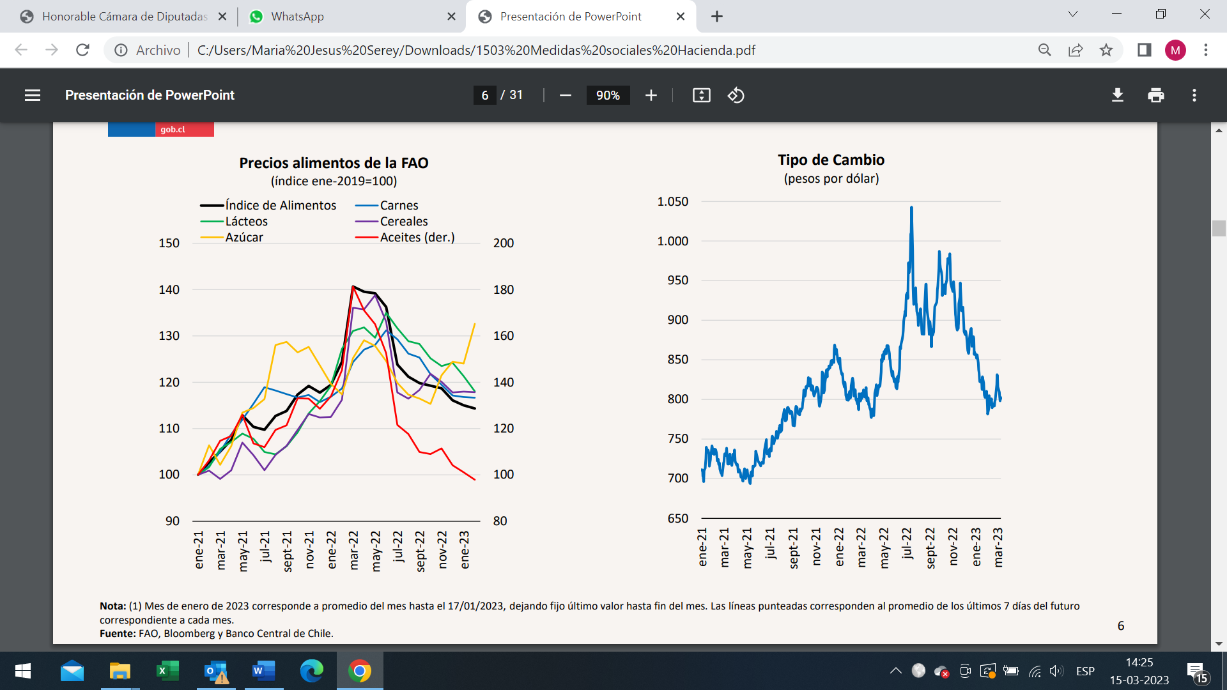

La Ministra del Trabajo y Seguridad Social, señora Jeannete Jara, se refirió al nuevo paquete de Medidas para la Seguridad Económica, señalando que este Proyecto de Ley consta de 15 artículos permanentes, divididos en cuatro títulos, y tres artículos transitorios que regulan su entrada en vigencia.
1. Aporte Familiar Permanente se duplicaría en marzo de 2023, alcanzando casi $120.000 (Título I)
• Los artículos del 1 al 5, establecen un aporte extraordinario, por una vez y una sola cuota, al Aporte Familiar Permanente (Ex Bono Marzo), que lo reciben más de 3 millones de personas, que reciban SUF, AF, que son parte de Chile Solidario o del Subsistema de Seguridades y Oportunidades. Además, se establecen ciertas reglas sobre reclamos, fiscalización y otras materias, replicando varias de las disposiciones aplicables al Aporte Extraordinario de la Ley N°20.743 que regula el Aporte Familiar Permanente.
• Estas personas, que recibirían $60.000 (tras alza aprobada en el Senado), con la aprobación del proyecto, alcanzarían los $119.457 en 2023.
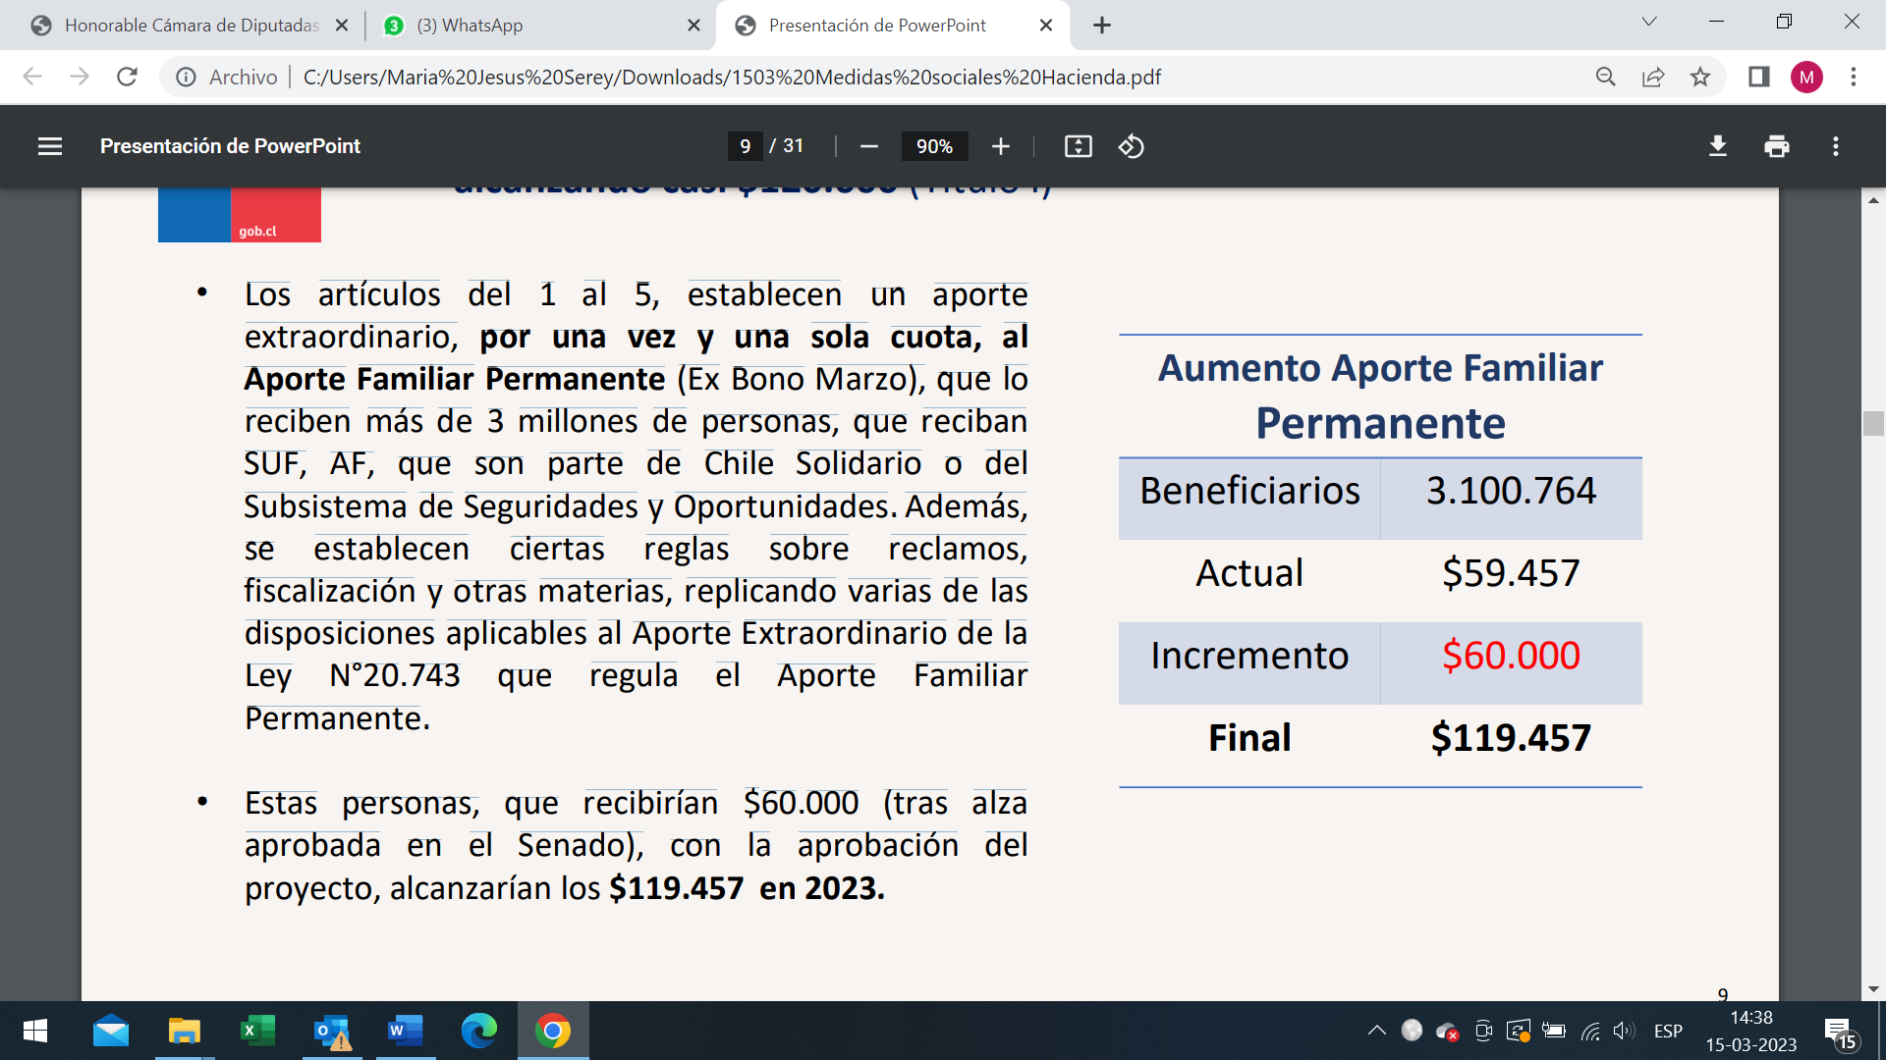
2. Aumento de 20% a la AF y SUF que beneficiaría a 3.800.000 personas (Título II)
Establece un aumento de 20% en el monto del Subsidio Único Familiar (SUF) y en el primer tramo de la Asignación Familiar (AF), equivalente a $3.500 (artículos 6 y 7 n° 1). Para los otros tramos de Asignación Familiar, se propone un cambio proporcional. Se trata del alza más pronunciada en décadas, según se observa en el gráfico.
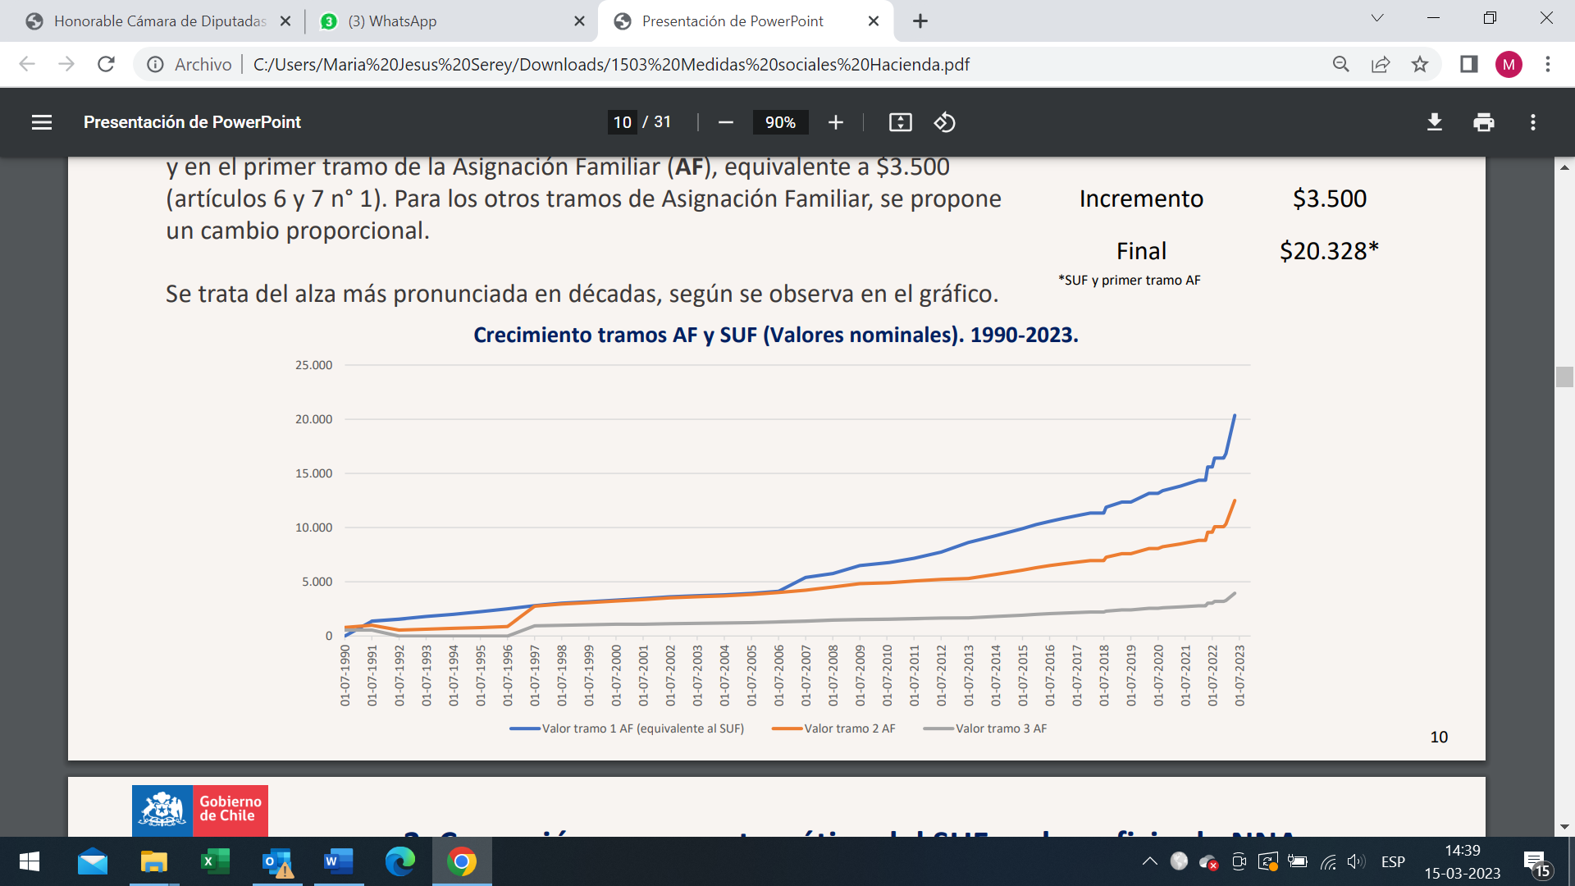
El Ministro de Desarrollo Social y Familia, señor Giorgio Jackson, se refirió a la Concesión y pago automático del SUF, señalando:
3. Concesión y pago automático del SUF en beneficio de NNA que pertenecen al 40% más vulnerable de la población (artículo 7 n° 2).
• Según los datos de la Encuesta Casen 2020, la pobreza por ingresos impacta en mayor medida a niños, niñas y adolescentes. Mientras el 15,6% de personas menores de 0 a 17 años está en esta condición, lo mismo es cierto para un 9,4% de las personas de 18 años o más. En total, un 10,8% de la población vive en pobreza por ingresos.
• A partir de datos administrativos, se ha identificado a aproximadamente 900.000 NNA que pertenecen al 40% CSE y no reciben aporte por el Subsidio Único Familiar (SUF), el Subsidio de Discapacidad (SD) ni la Asignación Familiar (AF).
• La postulación a este beneficio requiere de tres documentos que pertenecen a tres entidades diferentes: Registro Civil, Servicio de Salud y Establecimiento Educacional**, situación que dificulta y alarga todo proceso de postulación. La postulación se presenta ante la Municipalidad, trámite que demora aproximadamente 90 días desde el ingreso de la solicitud.
• MDSF verificará periódicamente si dichos NNA cumplen los requisitos para acceder al SUF, utilizando para ello datos administrativos disponibles en el Registro Social de Hogares (RSH) y el Registro de Información Social (RIS), y que a su vez no sean causantes de algunos de estos beneficios (SUF, SD y AF). Lo mismo se hará una vez cumplido el plazo de vigencia de 3 años, oportunidad en la que se determinará automáticamente si procede su renovación.
• MDSF elaborará periódicamente una nómina de NNA que sean causantes del SUF y sus beneficiarias o beneficiarios, la que enviará al IPS, quien efectuará el pago.
• Se establece el siguiente orden de precedencia para pagar a beneficiarias/os: la madre, el padre o la jefatura del hogar, siempre que dichas personas formen parte del mismo hogar que él o la causante, según el RSH.
• MDSF dictará un reglamento, suscrito también por el Ministerio de Hacienda y el Ministerio del Trabajo y Previsión Social, que establezca las normas necesarias para la implementación de la automatización.
• Se autoriza al reglamento para que determine la forma en que se hará el devengo y pago en favor de causantes en aquellos casos en que no se registren en el hogar personas mayores de edad.
• Vigencia será el primer día del mes subsiguiente a la publicación del reglamento, para lo cual se da un plazo de 5 meses desde la publicación de la ley en el Diario Oficial.
Ejemplo concreto: Madre de dos niños que antes no recibían el SUF
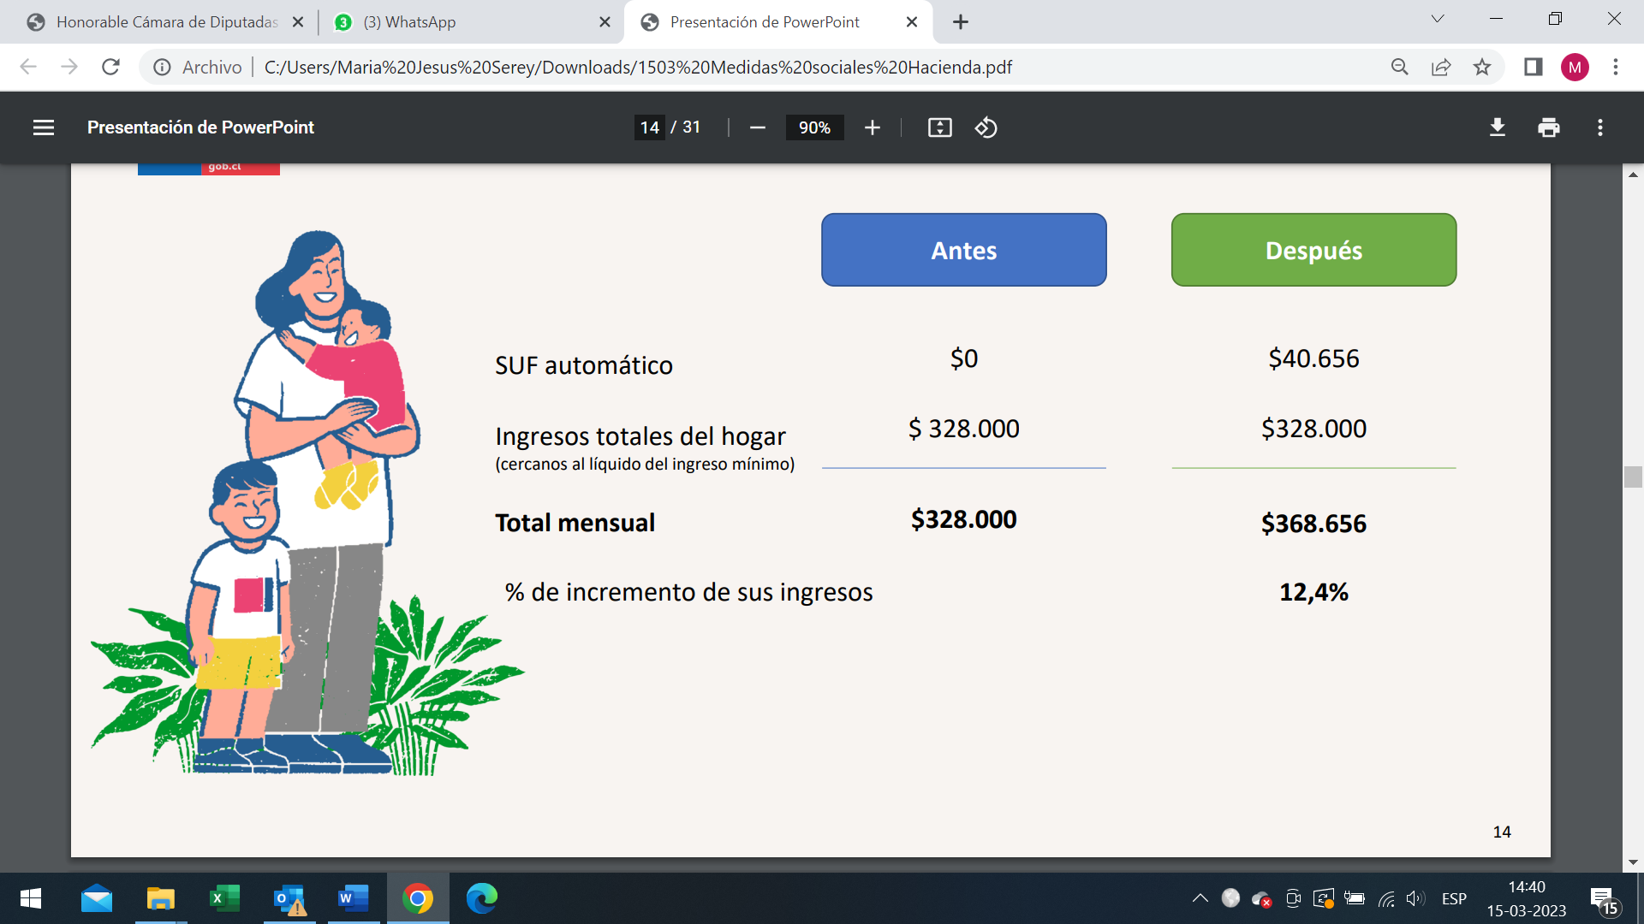
Relevancia:
• La automatización del SUF avanza en garantías para esta población excluida en los hechos de transferencias del Estado, partiendo por aquellos niños y niñas que hoy no reciben SUF a pesar de estar en el 40% más vulnerable.
• Esta propuesta facilita, estandariza y mejora el proceso de acceso para todos aquellos NNA socioeconómicamente más vulnerables que, ya sea por desconocimiento, dificultad de postulación o por fallas del diseño de protección social, no reciben apoyos que faciliten la salida de la pobreza por ingresos.
• Permite responder de manera más rápida y eficiente a las necesidades de un grupo específico de la población, tomando en consideración que el Estado debe proveer programas, asistencia y apoyo integral y adecuado a los padres y/o madres y a las familias en el ejercicio de sus responsabilidades, derechos, deberes y roles respecto de los niños, niñas y adolescentes (artículo N°2, ley N°21.430 sobre garantías y protección integral de los derechos de la niñez y adolescencia).
• Esta propuesta es un primer esfuerzo para verificar de manera automática los requisitos de acceso a este tipo de beneficios, liberando a los grupos de la población socioeconómicamente más vulnerables de la carga de la solicitud y cobro.
Posteriormente, el Ministro de Hacienda, señor Mario Marcel, retomó la exposición explicando a la Comisión, la forma de funcionamiento del bolsillo familiar electrónico.
4. Bolsillo familiar electrónico para consumo en rubro alimentos (Título III)
Los artículos 8 a 15 establecen un aporte mensual de $13.500 por causante, destinado a la compra en comercios del rubro alimenticio, que se entrega y utiliza a través de un “Bolsillo Familiar Electrónico”.
Esta medida tiene por objetivos:
• Apoyar a las familias ante el aumento de precios causado por la inflación en el rubro alimenticio, entregando un apoyo de recursos desde bolsillo electrónico a su cuenta RUT en cada compra.
• Se puede utilizar en todos los comercios del rubro alimentos con medios de pagos electrónicos, a lo largo de todo el país, por lo que permite reimpulsar la profundidad financiera alcanzada en pandemia por efecto del uso masivo de transferencias electrónicas de los subsidios otorgados por IPS en la cuenta RUT.
• Permitir la entrega del beneficio de manera focalizada, con montos y objetivos que pueden modificarse en el tiempo.
• Mejorar el proceso de entrega de subsidios, a través de nuevos mecanismos de apoyo a los hogares, que operen en la forma de complementos a la compra.
Beneficios vía tarjeta en otras partes del mundo
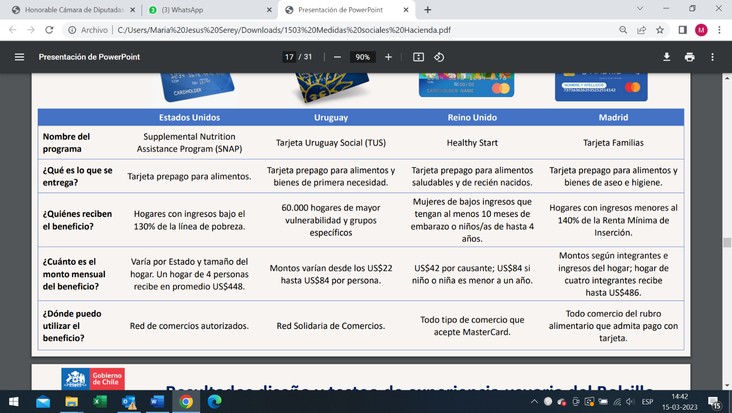
Resultados diseño y testeo de experiencia usuaria del Bolsillo Familiar Electrónico. Con el objetivo de poner a prueba la experiencia usuaria asociada al Bolsillo Familiar Electrónico, se ejecutaron dos líneas de investigación con actuales beneficiarios/as del Aporte Canasta Básica Familiar.
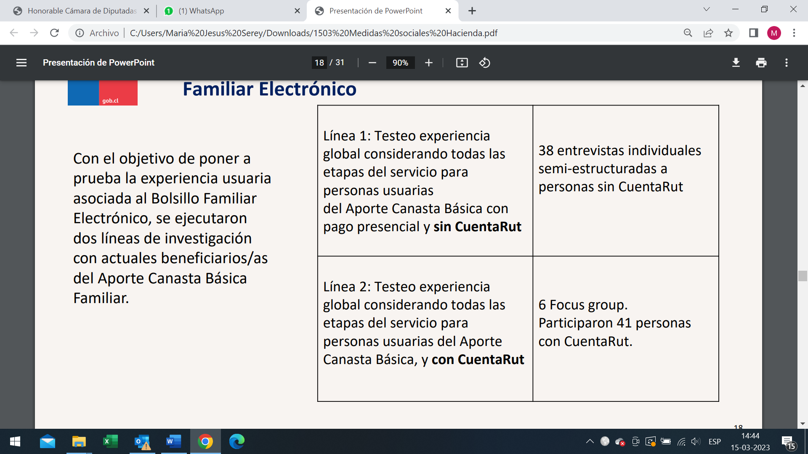
En general, las personas compran alimentos cotidianamente en distintos comercios y en muchos casos lo hacen utilizando tarjeta de débito.
Mayoritariamente las mujeres administran el presupuesto de alimentación, y realizan compras con alta frecuencia en distintos comercios. “sí, yo a diferencia de antes, claro me pagaban e iba al supermercado y compraba lo del mes. Ahora que está todo más caro uno juega con las lucas día a día.” Mujer 43 años. “Depende, de donde esté más barato. Lo que pasa es que me manejo en distribuidora, supermercado, feria, depende del día…” Mujer 70 años.
Es frecuente el uso de tarjetas bancarias, por la percepción de practicidad en su uso, simpleza y porque se sienten más seguras que utilizando efectivo. “...la ocupo para todo todo, las cuentas de la casa también con tarjeta.” Mujer 68 años. "...es que la gente no anda con dinero por lo mismo, el asalto, el robo, yo uso la cuenta rut para comprar y trabajar…” Mujer 54 años.
En general, potenciales usuarias y usuarios valoran positivamente que el beneficio esté definido para compras en el rubro de alimentación, ya que es ítem de gasto más importante de sus hogares. Destacan que el Bolsillo les permitirá contrarrestar el alza de precios de los alimentos. “… todo es bienvenido, con el alza de precios de los alimentos.” Hombre, 59 años. "Porque logra con eso que no se desvíe la plata para otro lado, no vayan a gastar la plata en otras cosas, (...) y que vaya justamente orientado en ese caso específico, comida, y es de lo más importante" Mujer, 43 años.
La flexibilidad con respecto a los lugares de compra y tipos de productos es considerada una ventaja del Bolsillo. “...es como los ticket de alimentación, puedes escoger tú el supermercado, la panadería…” Hombre, 34 años. “ Es mejor, porque en la caja tú recibes lo que te dan, y con esto tú puedes comprar lo que realmente tú necesitas, y ese es un beneficio tanto para el local como para la persona (...) uno puede escoger los productos” Hombre, 40 años
Si bien el porcentaje de aporte en las compras constituye un alivio para las familias, consideran necesario poder elegir cuándo utilizar el Bolsillo
Una de las principales sugerencias a la propuesta inicial, es que, para lograr una adecuada administración del presupuesto de alimentos, las personas requieren tener mayor control sobre cuándo y en qué compras utilizar el aporte del Bolsillo. “…Yo no quiero que el Bolsillo se vaya consumiendo en las compras chicas, o en los días en que no lo necesito tanto (…) prefiero guardarlo para emergencias mejor, para los días en que tengo menos”. Mujer 37 años “..esperaría para poder utilizar el Bolsillo, cuando estemos malitos a fin de mes en el supermercado”. Hombre 69 años. “Como le decía yo, hay unos negocios que encuentro que son muy caros, perdería el beneficio, entonces yo, para ir a comprar al negocio, lo desactivaría y lo activaría para usar en el supermercado.”
Modificaciones introducidas en el Senado
• Se precisaron los fines para los cuales se crea este beneficio: “para complementar los pagos que se hagan para compras en comercios del rubro alimenticio” (artículo 8°).
• Se eliminó la expresión “producto bancario”, para evitar dudas sobre su naturaleza jurídica, acogiendo los planteamientos levantados en la sesión pasada (artículo 10).
• Se reconocen distintas alternativas de uso del Bolsillo, ante el hallazgo de que las personas desearían mayor libertad para decidir en qué momento usarlo (artículo 11). Cada beneficiaria o beneficiario podrá decidir cuándo usar el Bolsillo y si hacerlo en un porcentaje de la compra (20%) o por el total del saldo. De existir saldo remanente al finalizar cada mes, éste se acumulará para los siguientes meses.
• A fin de que el Ejecutivo y el Legislativo puedan evaluar conjuntamente la medida antes de su término, se incluyó norma que dispone que, en noviembre de 2023, el Ministerio de Hacienda entregará un informe dando cuenta detallada a esta Comisión sobre el funcionamiento del Bolsillo, incluyendo estadísticas sobre sus beneficiarios y beneficiarias, montos utilizados como complemento de sus compras, etc.
Funcionamiento del Bolsillo Familiar Electrónico.
- A principios de cada mes, la beneficiaria o beneficiario recibirá $13.500 por cada causante en su Bolsillo Familiar Electrónico, recibiendo una notificación de Banco Estado.
- El bolsillo estará activado para ser utilizado en todos los comercios del rubro alimenticio que usen medios de pago electrónicos, para cubrir el 20% de cada compra, con tope de su saldo disponible.
- En caso de que la persona no quiera usar el Bolsillo (por ej., quiera guardarlo para su principal compra del mes), o quiera usarlo sin tope, podrá ejercer ambas opciones a través de la App.
- La beneficiaria/o podrá ejercer cualquiera de estas tres opciones a lo largo de todo el mes, sin límites, activando o desactivando el uso del Bolsillo.
- Al utilizar su Cuenta RUT, el bolsillo aportará inmediatamente los recursos de una parte de la compra, regresándolos a la cuenta RUT. La persona recibirá una notificación que con el monto cargado al Bolsillo y devueltos a la cuenta RUT.
- Se podrá consultar permanentemente el monto disponible a través de la App, o cambiar sus preferencias de uso. De existir un remanente, se acumulará para el mes siguiente.
Costo fiscal de estas medidas
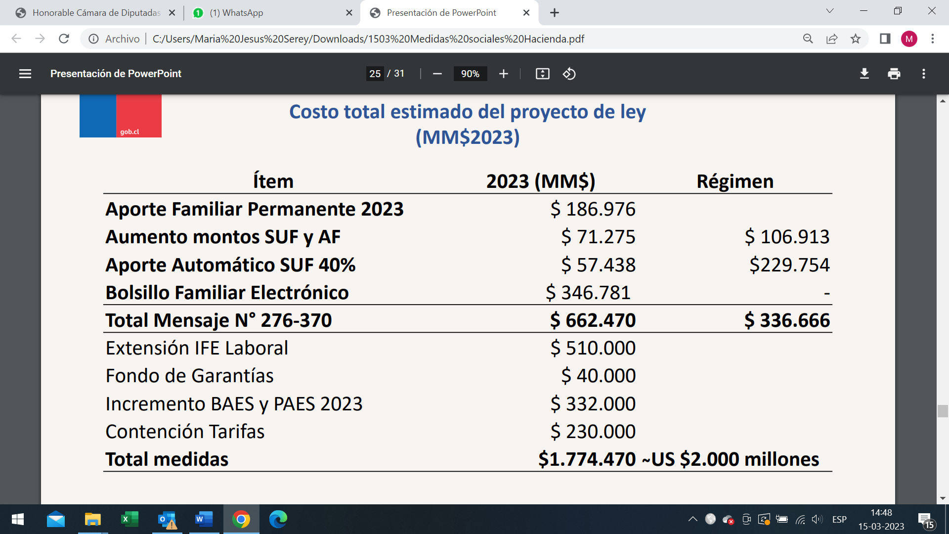
Impacto de estas y otras medidas sociales.
- Ejemplo: Aportes trimestrales para un hogar con dos causantes:
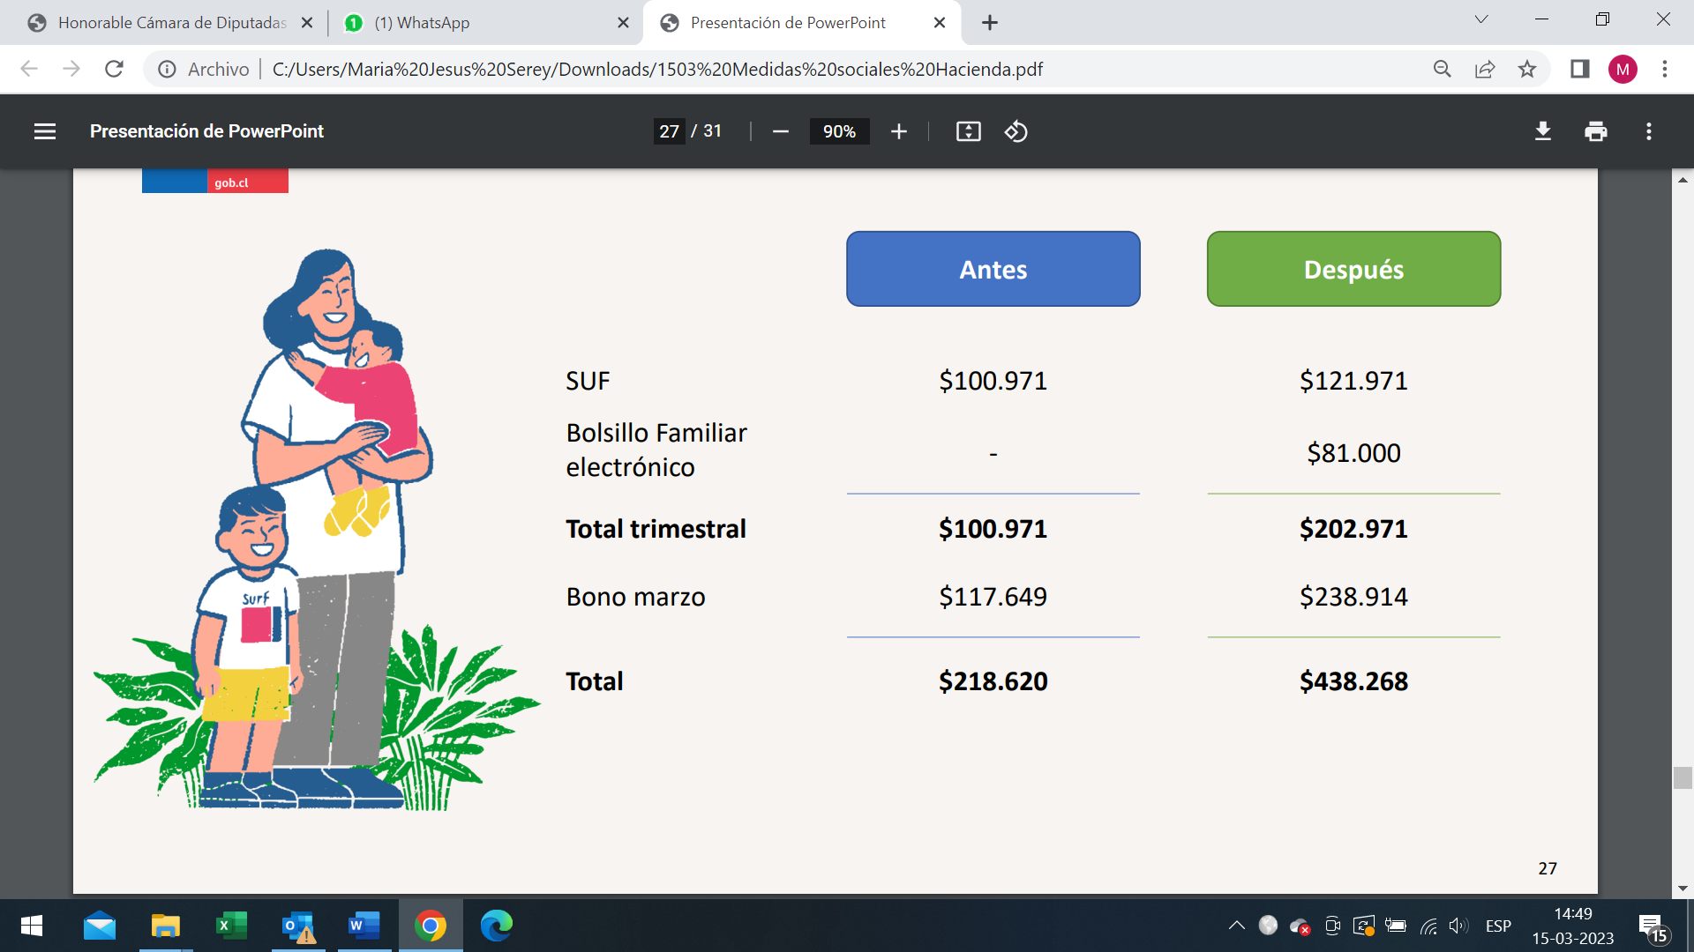
Otras ayudas, con especial énfasis en la clase media, han sido significativas
- Subsidio Transporte Aportes al transporte público han permitido reducir la tarifa en $170, lo que para un trabajador significa un ahorro mensual de al menos $6.800.
- Cuentas de la luz Aporte de recursos al Fondo de Estabilización de Tarifas (PEC 2), cuestión que permitirá contener alzas en las cuentas de la luz de clientes regulados (90% de los clientes).
- Medicamentos Ampliación de los convenios de FONASA con farmacias, para acceder a más de 6.900 medicamentos con precio rebajado en todas las regiones del país.
El total de ahorro mensual sería de al menos: $14.000.
Al término de las presentaciones de la ministra y los ministros, los integrantes hicieron presente alguna inquietudes
El diputado Sáez preguntó si el bolsillo electrónico es una tarjeta que puede operar en cualquier sistema de pago electrónico, y si para la funcionalidad del sistema los comerciantes deben adherirse a este, por medio de la firma de algún convenio.
La diputada Rojas consultó por el fundamento de los $13.500 pesos del bolsillo electrónico y cómo se determina este monto.
El diputado Barrera preguntó si los beneficiarios del bolsillo electrónico deben postular a éste, o si el beneficio opera de forma automática. A su vez preguntó si el beneficio del bolsillo electrónico se visualiza de forma diferenciada del saldo de la cuenta rut.
El diputado Mellado preguntó por qué estamos ante un escenario de disminución de precios si la guerra entre Rusia y Ucrania continúa. Adicionalmente, preguntó por la forma de pago del bono marzo; por la utilización de la encuesta CASEN 2020, la que fue elaborada en pandemia, como se hizo, y por qué estos beneficios llegan al 40% más vulnerable de la población y no al 60%.
El diputado Romero consultó si puede resultar más conveniente producir una rebaja general de vida para las familias que son beneficiarias del bolsillo electrónico, mediante una rebaja general de IVA.
La diputada Cid solicitó se aclare el uso de la tarjeta, y si es una suerte de devolución de IVA a las personas más vulnerables.
El diputado Cifuentes pidió se aclare qué ocurrirá con el 10% de la población que no hace uso de tarjetas físicas, y cuales son con los costos de administración asociados al bolsillo electrónico.
El diputado Von Mühlenbrock manifestó preocupación por las compras las compras de bajo valor, las que muchas veces se hacen sin boleta.
El Ministro de Hacienda, Mario Marcel, ante las preguntas efectuadas por la Comisión explicó que los comerciantes no requieren de ningún convenio especial para acceder al sistema de bolsillo electrónico, dado que este operará con todos los comercios que reciban la tarjeta de débito del Banco Estado. A su vez, aclaró que el bolsillo electrónico utilizará la cuenta Rut, y se emitirán bolsillos” al interior de esta cuenta, pudiendo visualizarse el saldo de la Cuenta Rut y el saldo del bolsillo electrónico de forma independiente.
En cuanto a las compras de bajo valor, señaló que al hacerse por medios electrónicos están obligadas al pago de IVA, no siendo necesario hacer esfuerzos especiales en esta materia.
En cuanto a la justificación de los $13.500 pesos, señaló que este monto representa el 20% del costo de la canasta básica de alimentos. Agregó que no es necesario postular al beneficio de bolsillo electrónico, dado que se otorgará este beneficio a personas que ya son elegibles para otros beneficios existentes. De esta forma, todas esas personas quedarán en las nóminas de las personas a las que se les depositará este dinero.
El diputado Mellado preguntó si los saldos vencen a fin de año o permanecerán más allá del cierre del año fiscal.
El Ministro de Hacienda señaló que el saldo no utilizado se acumula y no desaparece. De todas formas, esta medida aplicará hasta el mes de diciembre, pero esperan proyectarlo más allá de dicho mes, según evaluación de funcionamiento de este servicio, cuestión que se hará en noviembre.
Luego, en relación a la baja de los precios de los alimentos señaló que esto ocurre por cuanto se alcanzaron acuerdos entre Rusia y Ucrania, y porque la agricultura mundial también responde a los precios.
En cuanto a por qué los recursos llegan sólo al 40% más vulnerable porque no existen mayores recursos fiscales para poder aumentar el universo de beneficiarios.
Finalmente, señalo que el sistema de bolsillo electrónico es mejor que una rebaja general de IVA, toda vez que la rebaja general no garantiza que los precios bajen en la misma proporción, además el bolsillo electrónico estimula la formalidad. En cuanto a que pasa con las personas que no hacen uso de tarjetas físicas, precisó que pueden hacer retiro de los fondos por ventanilla bancaria.
La diputada Cid se refirió a los costos de administración de Banco Estado que son más caros que los de la banca normal.
La Ministra del Trabajo señora Jara se refirió al bono marzo explicando la forma de pago de dicho bono. A su vez, precisó que la ley contempla un aporte extraordinario único, el que se comenzará a pagar a fines de marzo si el proyecto se despacha prontamente.
El Ministro de Desarrollo Social y Familia, señor Giorgio Jackson explicó que se utilizó la encuesta CASEN 2020, por ser la última existente. Sin embargo, al efectuarse esta de forma telefónica, no se midió la pobreza multidimensional.
El Vicepresidente del Banco Estado señor Daniel Hojman señaló que el bolsillo familiar electrónico está asociado a 1.800 beneficiarios, de los cuales el 98% tiene Cuenta Rut. Respecto de los costos de administración asociados a este beneficio, señaló que los pagos de débito no tienen costos.
El diputado Sepúlveda se refirió a la importancia de aumentar los impuestos para logar una mayor recaudación de recursos.

VOTACIÓN
Puesto en votación el proyecto se aprobó por la unanimidad de los doce integrantes presentes, diputadas y diputados Barrera, Cid, Cifuentes, Mellado, Naranjo, Rojas, Romero, Sáez, Sepúlveda, Soto, Von Mühlenbrock y Yeomans (Presidenta).

*******
Por las razones señaladas y consideraciones que expondrá el Diputado Informante, la Comisión de Hacienda recomienda aprobar las normas sometidas a su consideración por la Comisión Técnica, en los mismos términos propuestos, en la forma explicada.
******
Tratado y acordado en la sesión ordinaria celebrada el 15 de marzo del año en curso, con la asistencia presencial o remota, de las diputadas señoritas y señora Sofía Cid Versalovic, Camila Rojas Valderrama y Gael Yeomans Araya (Presidenta), y de los diputados señores Boris Barrera Moreno, Ricardo Cifuentes Lillo, Miguel Mellado Suazo, Jaime Naranjo Ortiz, Agustín Romero Leiva, Jaime Sáez Quiroz, Alexis Sepúlveda Soto, Raúl Soto Mardones y Gastón Von Mühlenbrock Zamora.

Sala de la Comisión, a 16 de marzo de 2023.

MARÍA EUGENIA SILVA FERRER
Abogado Secretaria de la Comisión

